(=maths===CE1==GM7A=)
Exercice 1 : Quelle heure est-il ? Mémo 11

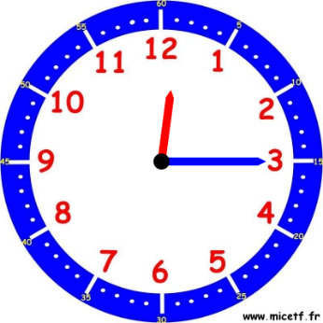 | 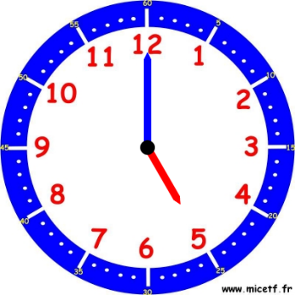 | 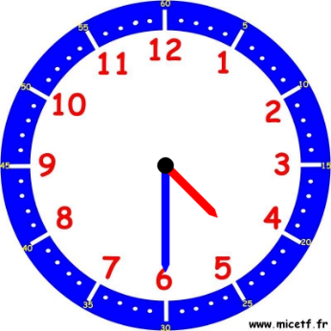 | 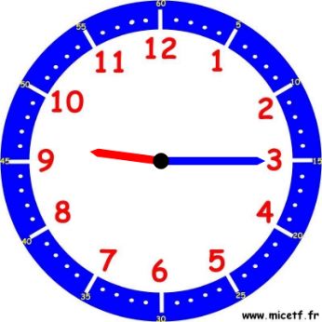
\ a) | \ b) | \\ c) | \\\ d)
Il est ______. | Il est ______. | Il est ______. | Il est ______.
Exercice 2 : Prends 4 horloges mobiles et positionne les aiguilles comme indiqué.
\ a) | \ b) | \\ c) | \\\ d)
1 h 15 | 2 h 30 | 14 h 45 | 3 h 00

(=maths===CE1==GM7B=)
Exercice 1 : Quelle heure est-il ? Mémo 11
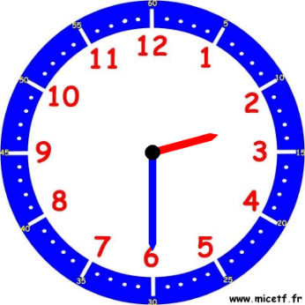 |  | 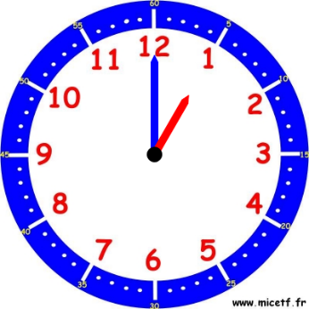 | 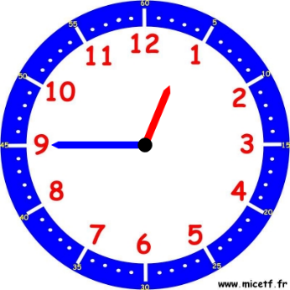
\ a) | \ b) | \\ c) | \\\ d)
Il est ______. | Il est ______. | Il est ______. | Il est ______.

Exercice 2 : Prends 4 horloges mobiles et positionne les aiguilles comme indiqué.
\ a) | \ b) | \\ c) | \\\ d)
13 h 00 | 12 h 30 | 00 h 00 | 16 h 15

(=maths===CE1==GM7C=)
Exercice 1 : Quelle heure est-il ? Mémo 11

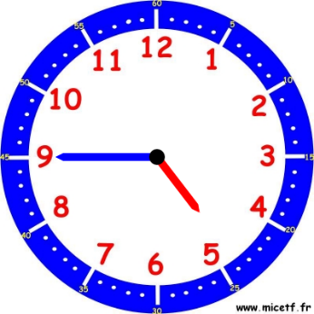 | 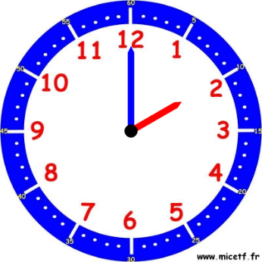 | 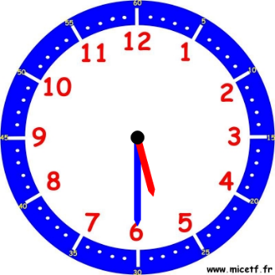 | 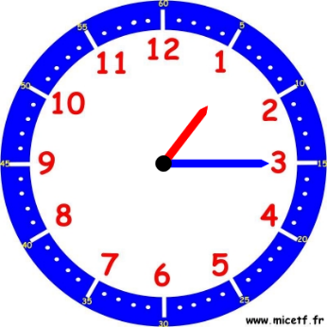
\ a) | \ b) | \\ c) | \\\ d)
Il est ______. | Il est ______. | Il est ______. | Il est ______.
Exercice 2 : Prends 4 horloges mobiles et positionne les aiguilles comme indiqué.
\ a) | \ b) | \\ c) | \\\ d)
3 h 30 | 11 h 15 | 17 h 00 | 9 h 45

(=maths===CE1==GM7D=)
Exercice 1 : Quelle heure est-il ? Mémo 11

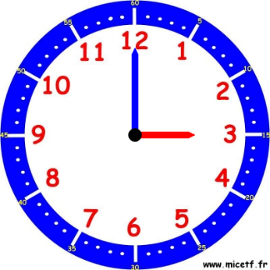 | 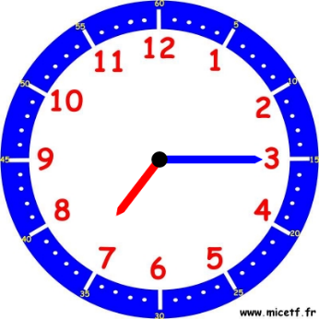 | 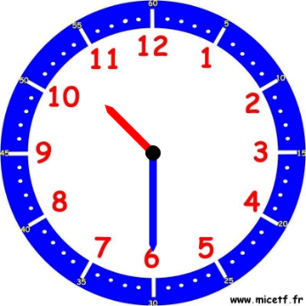 | 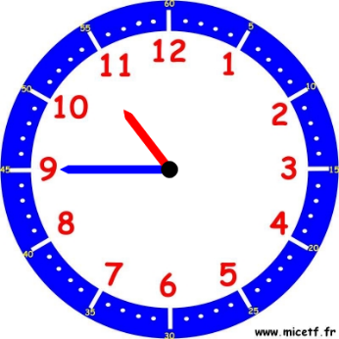
\ a) | \ b) | \\ c) | \\\ d)
Il est ______. | Il est ______. | Il est ______. | Il est ______.

Exercice 2 : Prends 4 horloges mobiles et positionne les aiguilles comme indiqué.
\ a) | \ b) | \\ c) | \\\ d)
15 h 00 | 1 h 15 | 6 h 30 | 8 h 45
(=maths===CE1==GM7E=)
Exercice 1 : Quelle heure est-il ? Mémo 11

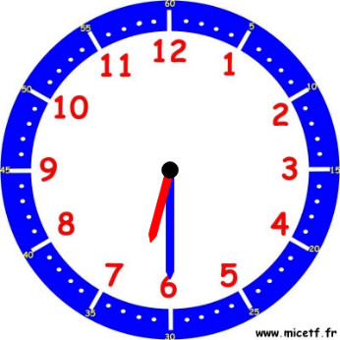 | 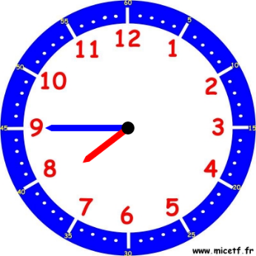 | 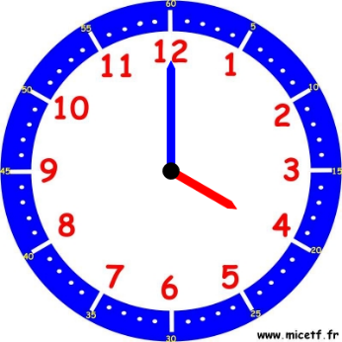 | 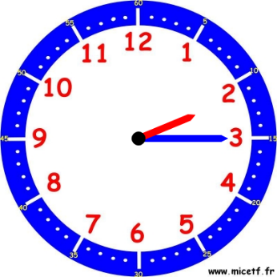
\ a) | \ b) | \\ c) | \\\ d)
Il est ______. | Il est ______. | Il est ______. | Il est ______.

Exercice 2 : Prends 4 horloges mobiles et positionne les aiguilles comme indiqué.
\ a) | \ b) | \\ c) | \\\ d)
8 h 15 | 10 h 00 | 23 h 45 | 4 h 30

(=maths===CE1==GM7F=)
Exercice 1 : Quelle heure est-il ? Mémo 11

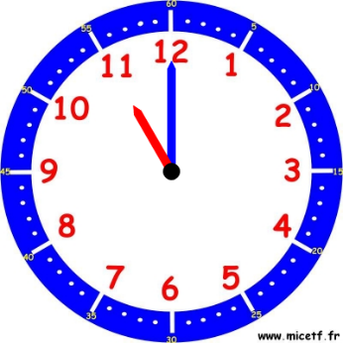 | 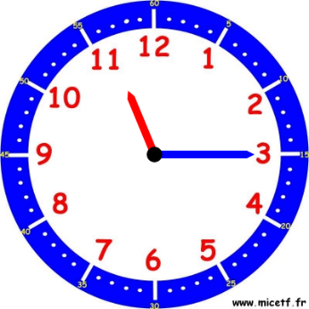 | 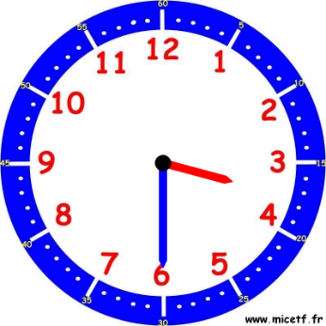 | 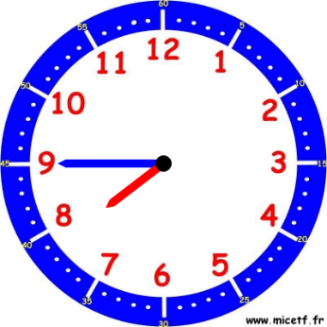
\ a) | \ b) | \\ c) | \\\ d)
Il est ______. | Il est ______. | Il est ______. | Il est ______.
Exercice 2 : Prends 4 horloges mobiles et positionne les aiguilles comme indiqué.
\ a) | \ b) | \\ c) | \\\ d)
7 h 00 | 18 h 30 | 14 h 15 | 9 h 45
(=maths===CE1==GM7G=)
Exercice 1 : Quelle heure est-il ? Mémo 11

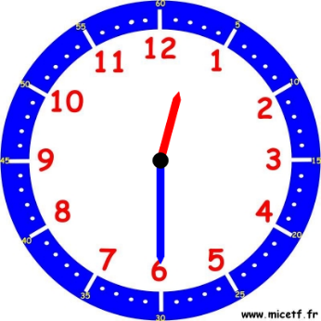 | 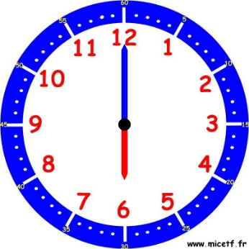 | 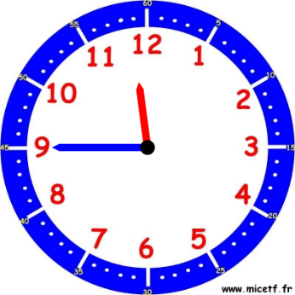 | 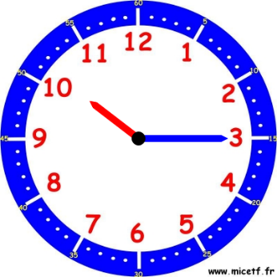
\ a) | \ b) | \\ c) | \\\ d)
Il est ______. | Il est ______. | Il est ______. | Il est ______.
Exercice 2 : Prends 4 horloges mobiles et positionne les aiguilles comme indiqué.
\ a) | \ b) | \\ c) | \\\ d)
22 h 00 | 12 h 45 | 6 h 15 | 9 h 30

(=maths===CE1==GM7H=)
Exercice 1 : Quelle heure est-il ? Mémo 11

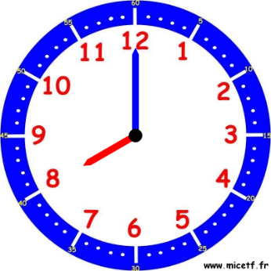 |  | 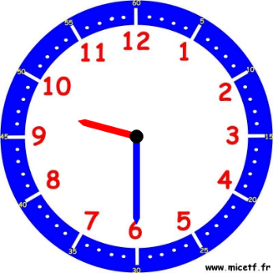 | 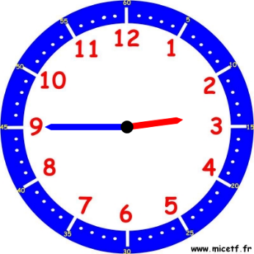
\ a) | \ b) | \\ c) | \\\ d)
Il est ______. | Il est ______. | Il est ______. | Il est ______.

Exercice 2 : Prends 4 horloges mobiles et positionne les aiguilles comme indiqué.
\ a) | \ b) | \\ c) | \\\ d)
17 h 45 | 6 h 00 | 19 h 30 | 13 h 15
(=évaluation==CE1==GM7=)
Compétence : Lire l’heure (heures pleines, demi-heures, quarts d’heures) + positionner les aiguilles pour composer une heure donnée
Exercice 1 : Quelle heure est-il ?
a) | b)
Il est ______. | Il est ______.
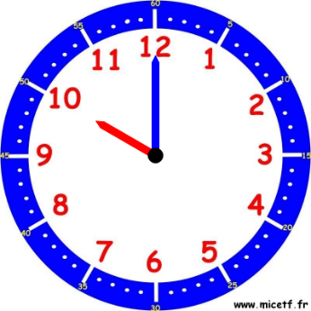 | 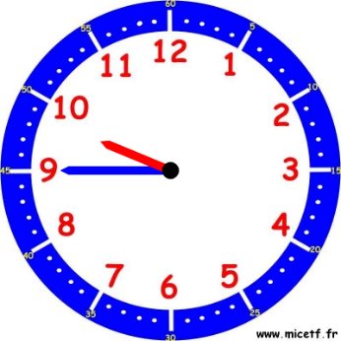
c) | d)
Il est ______. | Il est ______.
Exercice 2 : Prends 4 horloges mobiles et positionne les aiguilles comme indiqué.
a) | b) | c) | d)
6 h 45 | 7 h 15 | 22 h 45 | 12 h 30

